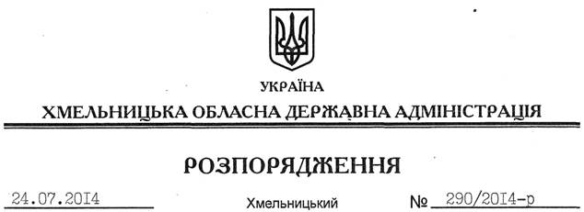

Про розподіл коштів субвенції з державного бюджету місцевим бюджетам на погашення заборгованості з різниці в тарифах

На підставі статті 6 Закону України “Про місцеві державні адміністрації”, відповідно до пункту 6.2.2 рішення сесії обласної ради від 30.04.2014 року № 14-23/2014 “Про внесення змін до обласного бюджету на 2014 рік”, керуючись пунктом 13 постанови Кабінету Міністрів України від 29 січня 2014 року № 30 “Деякі питання надання у 2014 році субвенції з державного бюджету місцевим бюджетам на погашення заборгованості з різниці в тарифах на теплову енергію, послуги з централізованого водопостачання та водовідведення, що вироблялися, транспортувалися та постачалися населенню, яка виникла у зв’язку з невідповідністю фактичної вартості теплової енергії та послуг з централізованого водопостачання та водовідведення тарифам, що затверджувалися та/або погоджувалися органами державної влади чи місцевого самоврядування”, з метою забезпечення ефективного використання бюджетних коштів:
1. Провести розподіл вищевказаної субвенції з державного бюджету між бюджетами районів та міст обласного значення в сумі 275 904,40 грн. згідно з додатком.
2. Контроль за виконанням цього розпорядження покласти на Департамент фінансів облдержадміністрації.

Голова адміністрації Л.Прус

